故事媽媽說故事
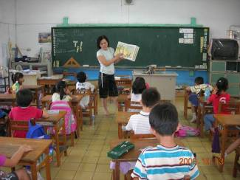 | 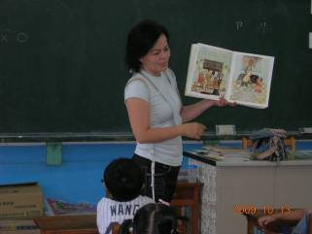
故事媽媽利用星期二導師時間說故事 | 故事媽媽利用星期二導師時間說故事
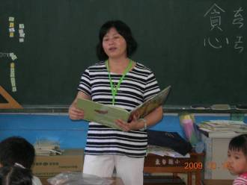 | 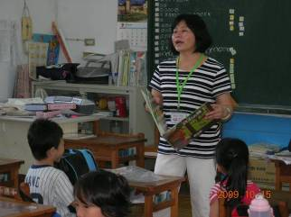
故事媽媽利用星期四導師時間說故事 | 故事媽媽利用星期四導師時間說故事

